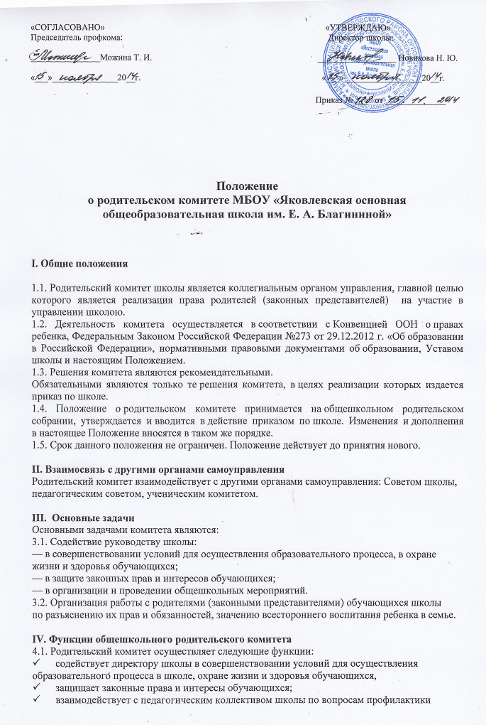

правонарушений, безнадзорности среди несовершеннолетних обучающихся;
- проводит разъяснительную и консультативную работу среди родителей (законных
представителей) обучающихся об их правах и обязанностях;
- участвует в контроле за организацией питания обучающихся;
- участвует в подготовке школы к новому учебному году;
- содействует в проведении общешкольных мероприятий, поездок, экскурсий;
- участвует в принятии локальных нормативных актов, затрагивающих права обучающихся,
- координирует деятельность классных родительских комитетов;
- оказывает помощь руководству общеобразовательного учреждения в организации
и проведении общешкольных родительских собраний;
- рассматривает обращения в свой адрес, а также обращения по вопросам, отнесенным
настоящим Положением к компетенции комитета, по поручению директора школы;
- взаимодействует с общественными организациями по вопросу пропаганды школьных
традиций, уклада школьной жизни;
- участвует в выборе представителей от родителей в Совет школы.

V. Права родительского комитета
В соответствии с компетенцией, установленной настоящим Положением, комитет имеет право:
5.1. Вносить предложения руководству и другим органам самоуправления школы и получать информацию о результатах их рассмотрения.
Устанавливать связь с административными органами, общественными организациями, шефствующими над школой предприятиями, с хозяйствами и учреждениями по вопросам оказания помощи школе в проведении воспитательной работы, укрепления её учебно-материальной базы.
Вносить на рассмотрение директора и педагогического совета школы предложения по внешкольной и внеклассной работе с учащимися, по организационно-хозяйственным вопросам, по улучшению работы педагогического коллектива с обучающимися. Директор школы и педагогический коллектив обязаны внимательно рассмотреть предложения родительского коллектива и ставить его в известность о принятых решениях.
5.2. Обращаться за разъяснениями в учреждения и организации.
5.3. Заслушивать и получать информацию от руководства общеобразовательного учреждения, других органов самоуправления.
5.4. Вызывать на свои заседания родителей (законных представителей) обучающихся по представлениям (решениям) классных родительских комитетов.
5.5. Принимать участие в обсуждении локальных актов школы.
5.6. Давать разъяснения и принимать меры по рассматриваемым обращениям.
5.7. Выносить общественное порицание родителям, уклоняющимся от воспитания детей в семье.
5.8. Поощрять родителей (законных представителей) обучающихся за активную работу в комитете, оказание помощи в проведении общешкольных мероприятий и т. д.
5.9. Организовывать постоянные или временные комиссии под руководством членов комитета для исполнения своих функций.
5.10. Разрабатывать и принимать локальные акты (о классном родительском комитете, о постоянных и временных комиссиях комитета).
5.11. Привлекать родителей к участию в различных формах воспитания обучающихся, общественно-полезной деятельности детей, работе по профориентации, руководству кружками и другими видами внеклассной и внешкольной работы.
5.12. Принимать участие в решении вопросов об оказании материальной помощи нуждающимся обучающимся.
5.13. Организовывать дежурство родителей в школе и микрорайоне школы.
5.14. Председатель комитета может присутствовать (с последующим информированием комитета) на заседаниях педагогического совета, Совета школы, других органов самоуправления, относящимся к компетенции комитета.

VI. Ответственность родительского комитета
Комитет отвечает за:
6.1. Выполнение плана работы.
6.2. Выполнение решений, рекомендаций комитета.
6.3. Установление взаимопонимания между руководством школы и родителями (законными представителями) обучающихся в вопросах семейного и общественного воспитания.
6.4. Принятие решений в соответствии с действующим законодательством.
6.5. Бездействие отдельных членов комитета или всего комитета.
6.6. Члены комитета, не принимающие участия в его работе, по представлению председателя комитета могут быть отозваны избирателями.

VII. Организация работы
7.1. В Родительский комитет входят представители родителей (законных представителей) обучающихся школы в количестве 4 человек, которые выбираются на общешкольном родительском собрании.
7.2. Срок полномочий комитета — 1 год.
7.3. Родительский комитет собирается по мере необходимости, но не реже 1 раза в четверть.
На первом заседании Родительский комитет выбирает из своего состава председателя.
7.4. Заседание Родительского комитета правомочно, если на нем присутствует более половины членов комитета.
7.4. Комитет работает по плану и регламенту, которые согласованы с директором школы.
7.5. О своей работе комитет отчитывается перед общешкольным родительским собранием не реже двух раз в год.
7.6. Решения Родительского комитета принимаются открытым голосованием простым большинством голосов, присутствующих на заседании. В случае равенства голосов решающим является голос председателя.

VIII. Делопроизводство
8.1. Комитет ведет протоколы своих заседаний и общешкольных родительских собраний.
8.2. Протоколы хранятся в общеобразовательном учреждении.

Принято на общешкольном родительском собрании (протокол №1 от 15.11.2014)

